Paediatr Croat 2007;51: PREGLED
REVIEW

UDK 616.831-001.1

DOPLERSKA METODA DIJAGNOSTIKE BOLESNIKA S ISHEMIJSKIM MOŽDANIM UDAROM

VLASTA ĐURANOVIĆ¹, VLATKA MEJAŠKI-BOŠNJAK¹, LUCIJA LUJIĆ¹, JASNA LENIČEK KRLEŽA¹, DESIREE COEN HERAK², GORAN KRAKAR¹, DAMIR LONČAREVIĆ¹, TOMISLAV GOJMERAC¹

¹ Klinika za dječje bolesti Zagreb, Klaićeva 16
² Klinički zavod za laboratorijsku dijagnostiku KBC, Zagreb

Adresa za dopisivanje:
Mr. sc. Vlasta Đuranović, dr. med.
Klinika za dječje bolesti Zagreb
Klaićeva 16, 10000 Zagreb

V. Đuranović, V. Mejaški-Bošnjak, L. Lujić, J. Leniček Krleža, D. Coen Herak, G. Krakar, D. Lončarević, T. Gojmerac. Doplerska metoda dijagnostike bolesnika s ishemijskim moždanim udarom. Paediatr Croat 2007;51:

Transkranijski obojeni dopler je neinvazivna metoda za ispitivanje moždane hemodinamike u novorođenčadi i dojenčadi s perinatalnim moždanim udarom. U akutnoj fazi ishemijskog moždanog udara, najprije se primjemjuje ultrazvučna pretraga mozga, kojom se obično registrira pojačana ehogenost na strani ishemije, a moždani protok registriran doplerskom metodom, najčešće je odsutan ili ekstremno nizak u zahvaćenoj moždanoj arteriji. Nakon faze rekanalizacije protok se opet registrira, ali je hipoperfuzija na strani oštećenja najčešće prisutna i na ponavljanim snimanjima. Kad je zahvaćena cijela glavna grana srednje moždane arterije, reduciran protok na strani ishemije najčešće je trajan nalaz. Kad infarkt nastane u području lentikulostrijatalnih ili kortikalnih ogranaka srednje moždane arterije, doplerski nalaz često je uredan ili se nakon početne granične perfuzije moždna cirkulacija normalizira. Dakle, ultrazvuk i transkranijski dopler na prvom su mjestu u dijagnostičkom algoritmu ishemijskog moždanog udara u perinatalnom razdoblju. Transkranijskim doplerom mogu se dijagnosticirati i pratiti promjene moždane perfuzije i oporavak nakon ishemije, a definitivna dijagnoza postavlja se drugim slikovnim pretragama mozga, prvenstveno tehnikama magnetske rezonancije.

Deskriptori:

UVOD

Ishemijski moždani udar jedan je od glavnih uzroka mortaliteta u populaciji odraslih, ali se sve više susreće i kod djece pa i u novorođenačkom razdoblju (1, 2). Incidencija raste od 1,3 do 13/100.000 djece na godinu, vjerojatno zbog sve većeg preživljavanja od onih bolesti koje su uzroci moždanog udara kao što su: srčane grješke, leukemije, anemija srpastih stanica i sl., a i zbog sve boljih dijagnostičkih mogućnosti – slikovnih pretraga mozga: računalne tomografije (CT), magnetske rezonancije (MRI), poglavito tzv. perfusion-weighted imaging (PWI) i diffusion-weighted imaging (DWI) tehnika magnetske rezonancije te magnetske angiografije i sofisticiranih SPECT i PET tehnika (1,3,45). Kako su te pretrage, osim CT-a koji nije preporučljiv zbog ionizirajućeg zračenja, skupe i većinom teško dostupne, poglavito u prvim satima kad je nužna brza dijagnoza, transkranijski obojeni dopler često nam ostaje prva pretraga u dijagnostičkom algoritmu ishemijskog moždanog udara u djece (1, 6-9).
Ishemijski moždani udar je žarišni neurološki deficit vaskularne prirode, koji traje duže od 24 h. Slična epizoda koja traje kraće od 24 h i koja rezultira potpunim oporavkom, zove se tranzitorna ishemijska ataka. Kao treći termin u literaturi, češće u odraslih negoli u djece, opisuje se tzv. reverzibilni ishemijski neurološki deficit koji znači stanje slične epizode što traje duže od 24 h, ali se bolesnik možda oporavi u cijelosti. Tranzitorne ishemijske atake u djece opisivane su u literaturi, a reverzibilni ishemijski neurološki deficit vrlo rijetko (10-12).
Etiologija i prognoza ishemijskog moždanog udara razlikuju se u odraslih i u djece. Glavni uzroci moždane ishemije u odraslih su ateroskleroza i hipertenzija, dok je u dječjoj dobi opisano više od stotinu uzroka. Najčešće su to srčane grješke, hematološke i sistemske bolesti (12-19). Prognoza je kod velikih i multiplih oštećenja loša, a kod manjih i izoliranih bolja. Djeca s oštećenjima iste težine i lokalizacije imaju bolju prognozu nego odrasli. To je posljedica "plasticiteta središnjeg živčanog sustava" u djece, tj. mogućnosti mozga u razvoju da preostali, zdravi dio mozga preuzme funkciju oštećenoga. Kako se etiopatogeneza i neurorazvojni ishod ishemijskog moždanog udara donekle razlikuju u novorođenčadi i u starije djece, obično se odvojeno i prezentiraju. U ovom članku osvrnut ćemo se samo na etiologiju perinatalnog moždanog udara i neinvazivnu dijagnostiku moždane ishemije - doplerovom metodom.

P e r i n a t a l n i m o ž d a n i u d a r

1.2.1. Etiologija

Perinatalni moždani udar nastaje u perinatalnom razdoblju i važan je uzrok cerebralne paralize, epilepsije i mentalne retardacije. Češći je kod terminske djece i odgovoran je za 50%-70% slučajeva kongenitalne hemiplegične cerebralne paralize (20-23). Donedavno se smatralo da je rijedak u novorođenačkoj dobi i dijagnoza se postavljala uglavnom obdukcijom. Godine 1979. B a r m a d a je među neuropatološkim nalazima 592-je dojenčadi našao 5,4% moždanih infarkta kod dojenčadi s arterijskom okluzijom (24). In vivo se fokalna ishemijska oštećenja nađu kod oko 20% asfiktične novorođenčadi s patološkim promjenama na MRI mozga (10, 25). Prema spoznajama M e r c u r y j a (26) i D e V r i e s a (27), moždani udari mnogo su češći no što se prije mislilo i javljaju se u 10-ero od 16-ero novorođenčadi s konvulzijama koja na UZV i MRI mozga nemaju znakove encefalopatije. Nađu se u 12% - 17% djece s novorođenačkim konvulzijama (28). Prema novijim spoznajama ishemijski moždani udar je drugi najčešći uzrok novorođenačkih konvulzija i jedan je od uzroka spastične hemiplegične cerebralne paralize (1,18,19,29-33.). Prema E s t a n u i H o p e u (34) prevalencija mu je oko 1:4000 živorođene terminske novorođenčadi, a incidencija 0,02-0,03% (1, 2). Prema V a n M i l l e r u, može biti fokalan ili generaliziran, klinički miran ili neurološki "katastrofičan", embolijski ili trombotički, prenatalni ili postnatalni, hemoragijski ili ishemijski (35).
Moždani udari najčešće su unilateralni (u 88% slučajeva). Najčešće mjesto je srednja moždana arterija - češće lijeva (u 63%-75% slučajeva), desna je zahvaćena u oko 20% a obje u 12 % slučajeva, dok su rjeđe zahvaćene stražnja ili prednja moždana arterija (10, 11, 13, 18, 29). Najrjeđa lokalizacija je u arterijama vertebrobazilarnog sliva (1, 12, 36). Udarom mogu biti zahvaćene različite grane srednje moždane arterije: cijela glavna grana MCA -a, kortikalne grane, jedna ili više lentikulostrijatalnih grana ili rubna područja opskrbe između srednje i prednje, te srednje i stražnje moždane arterije.
Ishemijski moždani udar uzrokovan je okluzijom glavnih moždanih arterija, koja je najčešće posljedica tromboze, embolije ili intrauterinog poremećaja u razvoju krvne žile (hipoplazija) (6, 13, 27, 28, 31, 32). Intrauterini poremećaj u razvoju krvne žile najčešće zahvaća lentikulostrijatalne grane srednje moždane arterije i prednje korioidalne arterije (10). Čimbenici koji povećavaju predispoziciju za okluziju u perinatalnom razdoblju su: prirođene srčane grješke, policitemija, trauma, perinatalna infekcija i asfiksija. Smatralo se da je težak i prolongiran porođaj najčešći uzrok moždanog udara. Međutim, opisani su i perinatalni moždani udari kao posljedica majčine hipotenzije, hipertenzije, eklampsije, infekcije, chorioamnionitisa te kod djece s intrauterinim zastojem u rastu (IUGR) i nakon in vitro fertilizacije (IVF-a) (37). Prema podatcima iz literature, 60% djece s kongenitalnom hemiplegijom nisu imala nikakve perinatalne rizične faktore, što je značilo da je udar kod njih nastupio vjerojatno prenatalno. Takva i slična istraživanja sugeriraju da mnogi moždani udari u perinatalnom razdoblju nisu obvezno udruženi s asfiksijom, ali i da izostanak tih znakova ne znači definitivno da je udar nastupio u prenatalnom razdoblju (38). Prema ranim studijama najčešći uzrok bila je asfiksija, no njena je patogenetska uloga kontroverzna. Ona zacijelo uzrokuje moždani udar u rubnim zonama između glavnih moždanih arterija, primarno bilateralno frontalno ili u parijeto - okcipitalnim regijama, kao i u području bazalnih ganglija, ali je rijedak uzrok unilateralnih fokalnih oštećenja srednje moždane arterije (35).
Arterijska okluzija može biti izazvana embolusom ili trombom. Izvori embolusa su: dijelovi placente, trombi iz involuiranih fetalnih krvnih žila, umbilikalne vene ili ductus arteriosusa te trombi ili kapljice zraka nakon kateterizacije krvnih žila (20, 39, 40). Embolusi iz venske cirkulacije dolaze preko otvorenog foramena ovale. U novorođenačkoj dobi moždani embolusi češće zahvaćaju lijevu hemisferu. vjerojatno zbog izravnog puta iz arterije subklavije u lijevu zajedničku karotidnu pa u lijevu srednju moždanu arteriju. Dodatno tome pogoduje i desno-lijevi shunt kroz otvoreni ductus arteriosus Botalli (20, 41, 42). Toj spoznaji pridonijela su doplerska ispitivanja moždane cirkulacije s nižim brzinama na strani zahvaćene arterije (10). Trombi mogu zahvatiti i arterije i vene, iako je udar uzrokovan venskim trombom rijedak (13, 43-45). Najčešće tromboza nastaje tijekom bakterijskog meningitisa, pri čemu dolazi do sinteze i sekrecije citokina, posebno TNF-a i interleukina IL1 iz astrocita. Citokini adheriraju leukocite uz endotelne stanice s posljedičnim vaskulitisom, ventrikulitisom i arahnoiditisom. Uz to se aktiviraju fosfolipaze A2 i arahidonska kiselina, koja stimulira stvaranje slobodnih kisikovih radikala, trombocitni aktivirajući faktor, prostaglandine, tromboksan i leukotrijene. Interakcija svih čimbenika uz edem stijenke dovodi do ishemije. U literaturi se navodi učestalost infarkta nakon bakterijskog meningitisa u oko 30-50% novorođenčadi. Hipernatremijska dehidracija dovodi do tromboze kombinacijom vaskularnih i hipovolemijskih čimbenika. Diseminirana intravaskularna koagulacija udružena je sa sepsom ili smrću in utero jednog od blizanaca. DIK uza sepsu registriran je kod 2/3 novorođenčadi s moždanim ishemijskim udarom (10). Policitemija je udružena s moždanom ishemijom i često komplicirana hemoragijom. Točan mehanizam nastanka ishemije nije poznat, no nađeni su kognitivni poremećaji kod djece s moždanom ishemijom i hiperviskozitetom krvi (13, 19, 44). Doplerska istraživanja su pokazala usporen protok s nižim brzinama i visokim indeksom otpora kod novorođenčadi s hiperviskoznim sindromom (10). Hiperkoagulabilna stanja uzrokuju i arterijsku i vensku trombozu. Najviše se spominju deficit proteina C i S. Te bolesti karakterizirane su sistemskom trombozom, iako su opisani i slučajevi s arterijskom ishemijom mozga. Mehanizam nastanka vezan je za nedostatak proteina C, koji uz protein S, vitamin K i aktivirani protein C regulira koagulaciju i potencira fibrinolizu. Pri njihovu nedostatku dolazi do pojačanja koagulacije i stvaranja tromba koji uzrokuju ishemiju. Protein C je ekstremno nizak u oko 30% nedonošenih blizanaca i u oko 35% nedonoščadi s respiratornim distres sindromom. Opisani su i slučajevi moždane ishemije kod djece s deficitom antitrombina III. Oko 25% umrlih fetusa majki s antofosfolipidnim sindromom imalo je ishemijski udar. Antifosfolipidni sindrom četvrti je po učestalosti uzroka ishemijskog udara kao posljedice hiperkoagulabilnih stanja. Peti uzrok je mutacija faktora V. Leiden, koji se još zove rezistencija na aktivirani protein C. Kod te bolesti defektan je FV, prokoagulantna molekula, koja se ne može inaktivirati aktiviranim proteinom C. Rezultat toga je ekscesna koagulacija, koja zahvaća i placentne krvne žile te i na taj način može dovesti do moždane ishemije (10, 20, 21, 46).
Posebnu pozornost treba posvetiti blizanačkim trudnoćama. Incidencija ishemijskog udara u monokorionskih blizanaca je oko 30%, prema 3% kod dikorionskih. Najčešća oštećenja su hidranencefalija i porencefalija. Ishemija nastaje zbog prisutnosti vaskularnih anastomoza, najčešće arterio-venskih, vensko-venskih ili obiju. Tromboza uzrokuje primarno prijenos tromboplastina iz mrtvog blizanca s pojavom DIK-a. Embolus iz placente mrtvog blizanca prijeđe kroz fetalne vaskularne anastomoze, a dodatno eksangvinotransfuzija iz živoga u mrtvog blizanca dovodi do hipotenzije i moždane ishemije (10, 20, 46).
Vaskulopatija kao uzrok moždanoj ishemiji opisana je u dvjema entitetima: neonatalnoj izoimunoj trombocitopeniji i genetskoj bolesti - obiteljskoj proliferativnoj vaskulopatiji. Neonatalna izoimuna trombocitopenija najčešće je uzrok moždanoj hemoragiji, no opisan je primjer fetusa s UZV nalazom cistične lezije u irigacijskom području srednje moždane arterije, registrirane 5 dana nakon urednog UZV nalaza, što upućuje na vjerojatno intrauterino oštećenje endotela i trombozu (10).
Vazospazam je najčešće posljedica majčina uzimanja kokaina tijekom trudnoće koji se prenosi transplacentarno. Prema novijim podatcima u SAD-u oko 10-45% trudnica uzima kokain. Kokain oštećuje homeostazu serotonina blokirajući lučenje triptofana, remeti ponovni ulazak epinefrina, norepinefrina i dopamina iz presinaptičkih živčanih završetaka, zbog čega se oni nakupljaju u sinapsama uzrokujući hipertenziju, tahikardiju i vazokonstrikciju. Vazokonstrikcija uzrokuje smanjenje promjera žile i porast vaskularne rezistencije s posljedičnom ishemijom (10).
Vaskularna distorzija je potencijalni uzrok intrauterine ishemije mozga. Ekstremna rotacija vrata pri porođaju može uzrokovati poremećaj moždanog protoka u vertebrobazilarnom ili karotidnom slivu. Vertebrobazilarni sliv je osobito osjetljiv kod novorođenčadi zbog nedovoljno razvijenih ligamenata u gornjem dijelu kralježnice, poglavito u području atlanto-aksijalnih i atlanto-okcipitalnih zglobova. Hiperekstenzija glave uzrokuje inverziju atlasa kroz foramen magnum i oštećenje vertebranih arterija. Prema pomnim postmortalnim studijama, kompresija moždanih arterija registrirana je kod 3 od 5 slučajeva ekstenzije vrata i kod 3 od 9 slučajeva rotacije vrata (10).
Ekstrakorporalna membranska oksigenacija (ECMO) također može oštetiti moždanu cirkulaciju. U jednoj studiji od 180-ero novorođenčadi na ECMU, 9% je imalo teško moždano oštećenje: polovica intrakranijsku hemoragiju, a ostali ishemijski infarkt (10).
U novije vrijeme se u etiologiji perinatalnog moždanog udara sve više spominju i nasljedne metaboličke bolesti, najčešće homocistinurija (13-17). Homocistinurija je autosomno recesivna bolest metabolizma metionina koja nastaje kao posljedica deficita enzima cistationin sintetaze ili 5-10 metilentetrahidrofolat-reduktaze (MTHFR). Zahvaćeni bolesnici urinom luče homocitein/ disulfid uz povišene vrijednosti homocisteina u krvi. Homocistein uzrokuje deskvamaciju endotela krvnih žila koja aktivira trombocite, dolazi do njihove pojačane agregacije i okluzije krvne žile. Od vaskularnih komplikacija javljaju se tromboembolije, plućne embolije, srčani infarkti i intrakranijske arterijske i venske okluzije te tromboza sagitalnog sinusa. Heterozigoti s deficitom cistationin sintetaze u odrasloj dobi imaju aterosklerozu, dok oni s deficitom MTHFR-a imaju veći rizik za srčani i moždani infarkt (17, 20, 46).
Prema V o l p e u kod oko 35% novorođenčadi s fokalnim ishemijskim oštećenjem mozga uzrok je bila intrapartalna asfiksija. Razlozi zašto asfiksija uzrokuje fokalnu ishemiju još i sad su nepoznati. Krvne žile prednje moždane cirkulacije inervirane su simpatikusom. Smatra se da asfiksija, koja stimulira simpatikus, uzrokuje vazokonstrikciju u prednjoj moždanoj cirkulaciji i fokalno ishemijsko moždano oštećenje u irigacijskom području srednje moždane arterije. Ta inervacija može biti asimetrična tijekom razvoja, što objašnjava unilateralna oštećenja nakon generaliziranog moždanog udara (10).
Kod 15% fokalno - multifokalnih ishemijskih oštećenja mozga uzrok je trauma, meningitis, policitemija, hipernatremijska dehidracija, postnatalna hipotenzija, kongenitalne srčane grješke, deficit proteina C/S, antitrombina III, prisutnost antifosfolipidnih antitijela, mutacije FV. Leiden, mitohondrijskih i metaboličkih bolesti (homocistinurije).
Ostalih 50% perinatalnih moždanih udara nepoznate je etiologije, zbog čega se oni nazivaju "idiopatskim" (10, 13, 28).

1.2.2. Dijagnostika perinatalnog moždanog udara

Ultrasonografija je pridonijela češćem otkrivanju hiposkično-ishemijskih oštećenja mozga (3, 47, 48). Usavršavanjem uređaja, ultrazvukom (UZV) se najprije dijagnosticiralo intrakranijsko krvarenje, potom hipoksično - ishemijska oštećenja mozga, a sredinom 80.-ih i fokalna ishemijska oštećenja mozga (1, 3, 4, 13, 47, 48). Ultrazvukom se može pratiti evolucija ishemijskog oštećenja mozga. U prvom tjednu nakon inzulta, u akutnoj fazi moždanog udara, registrira se pojačana ehogenost u vaskularnoj distribuciji odgovarajuće okludirane moždane arterije, najčešće srednje moždane arterije ili njenih ogranaka – lentikulostrijatalnih i kotrikalnih arterije, a rjeđe prednje ili stražnje moždane arterije. Ta ehogenost odgovara edemu mozga (slika 1) i tijekom idućih 6-12 tjedana postupno se "razrjeđuje". Infarcirani parenhim mozga postaje "rahliji" i dolazi do formiranja cističnih šupljina, koje najčešće ne komuniciraju s lateralnom komorom a ispunjene su septama (slika 2). Infarkte glavne grane srednje moždane arterije, s obzirom na širinu područja koje opskrbljuju krvlju i izgledom na slikovnim pretragama mozga, najčešće svrstavamo u skupinu „velikih“, a infarkte lentikulostrijatalnih i kortikalnih arterija u skupinu „malih“ oštećenja mozga. Takve ultrasonografske promjene i njihova evolucija upućuju na infarkt odgovarajuće moždane arterije, što se dalje može evaluirati komparativnim slikovnim pretragama mozga kao što su računalna tomografija (CT) i magnetska rezonancija (MR) (slika 3) (1, 3, 13).
Računalna tomografija u dijagnostici ishemijskih oštećenja mozga ima ograničenu vrijednost. U novorođenačkom razdoblju važan je timing upotrebe CT-a. Moždane udare koji su nastali na dan porođaja, teško je u toj ranoj fazi otkriti CT-om. Tek nakon tjedan dana smanjuje se denzitet parenhima mozga na mjestu ishemije, pa oštećenja postaju vidljiva. Stoga je u prvoj fazi fokalne ishemije korisniji ultrazvuk.
Međutim, dijagnostička metoda izbora u perinatalnom moždanom udaru je magnetska rezonancija mozga (MRI) (49, 50). U prvih tjedan dana nakon oštećenja MRI registrira gubitak diferencijacije između sive i bijele tvari mozga u T1 i T2 vremenu, hiperdenzitet moždanog korteksa posebno u parasagitalnim regijama i subkortikalnoj bijeloj tvari mozga u T1 vremenu, visoki signal u T2 vremenu kod atrofije bazalnih ganglija i talamusa te niži signal u T1 vremenu kod oštećenja stražnjeg dijela capsule interne i periventrikulske bijele tvari mozga. Vaskularna ishemijska oštećenja bolje se registriraju funkcionalnim MRI tehnikama. "Difussion-weighted MRI" ili DWI, koji se temelji na molekulskoj difuziji vode, mnogo je senzitivniji od konvencionalnog MRI-a, posebno u prvom danu nakon ishemije, kad pokazuje smanjenje difuzije u ishemijskoj regiji visokim signalom i mnogo ranije otkriva oštećenje (49, 50). To je vrlo značajno u ranom odabiru rizične novorođenčadi koja zahtijevaju neuroprotektivnu terapiju (51, 52). Magnetskom angiografijom, kao dopunskom pretragom u dijagnostici moždane ishemije, dobije se anatomski prikaz moždanih arterija, koji je najčešće reduciran u okludiranoj arteriji tijekom ishemijskog udara.
Međutim, kako je magnetska rezonancija često nedostupna ili teško dostupna, a novorođenče ili dojenče u akutnoj fazi moždane ishemije često nije transportabilno s obzirom na težinu kliničke slike, ultrazvučna pretraga mozga još i sad je na prvome mjestu dijagnostičkog redoslijeda postupaka kod djece s perinatalnim moždanim udarom.
Kako je riječ o vaskularnom ishemijskom oštećenju mozga, promjene moždane cirkulacije mogu se pratiti jednostavnom i lako dostupnom neinvazivnom ultrazvučnom metodom – transkranijskim i transfontanelskim obojenim doplerom. Promjene u regionalnoj moždanoj cirkulaciji igraju glavnu ulogu u razvoju i progresiji ishemijskih oštećenja mozga. U akutnoj fazi ishemijskog udara moždani protok registriran doplerskom metodom najčešće je odsutan ili ekstremno nizak u zahvaćenoj moždanoj arteriji, poglavito u onoj srednjoj. Nakon faze rekanalizacije protok se opet registrira (6, 53-56). Opisana su novorođenčad s urednim ultrazvučnim nalazom mozga, ali izostalim protokom na dopleru u unilateralnoj moždanoj arteriji, kod kojih je magnetska rezonancija mozga registrirala veliki infarkt srednje moždane arterije (51). S druge strane, N i s h i m u k i je 2001. godine registrirao porast sistoličkih i dijastoličkih brzina u zahvaćenoj moždanoj arteriji uz nizak indeks otpora RI-a kod djeteta s perinatalnim moždanim udarom koje je kasnije razvilo hemiparezu, dok je kod drugog djeteta s perinatalnim moždanim udarom i urednim neurorazvojnim ishodom našao uredan protok bez asimetrije u brzinama i indeksima otpora. Time je pretpostavio da porast brzina i smanjenje indeksa otpora u moždanim arterijama kod djece s ishemijskim moždanim udarom upućuju na teže oštećenje mozga i time lošiji neurorazvojni ishod. To je objasnio reperfuzijom, kao posljedicom moždane hiperemije koja se javlja nekoliko dana nakon akutne faze moždanog udara u tijeku ili nakon rekanalizacije okludirane moždane arterije (57).
T a y l o r je u akutnoj fazi moždanog udara kod neke novorođenčadi transkranijskim doplerom registrirao niske brzine u zahvaćenoj arteriji, uz porast broja malih krvnih žila na periferiji ishemičnog područja, kao i porast brzina u krvnim žilama koje ga dreniraju, dok kod druge nije registrirao asimetriju brzina u glavnim arterijama, ali su svi imali vazodilataciju žila okolo samog mjesta ishemije. To bi stanje odgovaralo tzv. luxury perfusion koja je posljedica hipoksičnog oštećenja mozga. U akutnoj fazi moždanog udara dolazi do sloma krvno moždane barijere i moždane autoregulacije, do disrupcije neurona i oslobađanja vazoaktivnih tvari kao što su prostaglandini, ekscitacijske aminokiseline i dušićni oksid te posljedične vazodilatacije. Doplerski nalaz pojačane vaskularizacije odgovara regionalnoj hiperemiji na periferiji ishemičnog moždanog tkiva (57).
Transkranijski obojeni dopler može pomoći ne samo u otkrivanju oštećenja već i u određivanju vremena njegova nastanka i pravodobnom liječenju, ukoliko je pretraga napravljena u pravom trenutku. Kod perinatalno nastalog moždanog udara protok se pri rođenju ne bilježi na strani oštećenja, što znači da je udar nastupio akutno i da proces rekanalizacije još nije započeo. Ako je moždana ishemija nastala prenatalno, doplerska će mjerenja pokazati niske brzine protoka na strani oštećenja, što znači da je proces rekanalizacije završio već in utero (1, 6).
Obojenim doplerom može se pratiti vaskularni oporavak nakon moždanog udara koji je vrlo spor, što je dokazano i tehnikom positron emission tomography (10, 41). Naime, mnoga istraživanja su dokazala da redukcija moždanog protoka nakon ishemijskog moždanog udara, perzistira u cijeloj ispilateralnoj hemisferi mjesecima i godinama.

I naša iskustva su slična. Kod svih bolesnika s ishemijskim moždanim udarom u irigacijskom području srednje moždane arterije, kojima je doplerskom metodom ispitana cirkulacija u akutnom stadiju ishemije, registrirana je hipoperfuzija na strani oštećenja, tj, reduciran protok s niskim brzinama i u sistoli i u dijastoli (slika 4). Što je pretraga učinjena ranije, to je protok bio slabiji, tj. sistoličke i dijastoličke brzine bile su niže u odnosu na kontralateralnu stranu na kojoj je protok bio uredan. U tom stadiju registrirala se i pojačana vaskularizacija u području oko ishemične arterije, što je odgovaralo tzv. "luksuznoj perfuziji" ili hiperemiji perifernog tkiva. Praćenjem promjena moždane cirkulacije, brzine su se s vremenom povećavale, no kod većine djece nikad nisu dosegle normalne vrijednosti. Dakle, reducirani protok na strani ishemije kod većine djece je perzistirao godinama nakon moždanog udara.
Međutim, kod neke djece s perinatalnim moždanim udarom cirkulacija se nakon početne manje asimetrije vrlo brzo normalizirala i na ponavljanim snimanjima bila je uredna. To su uglavnom bila djeca s tzv. "malim" ishemijskim oštećenjem mozga, tj. oštećenjem jedne ili više lentikulostrijatalnih ili kortikalnih grana srednje moždane arterije. Dakle, ukoliko je došlo do okluzije i posljedične ishemije cijelog opskrbnog područja glavne grane srednje moždane arterije, jasna asimetrija u moždanoj perfuziji bila je prisutna kontinuirano, tj. i na kasnijim ponavljanim snimanjima. Međutim, u slučaju "malih" infarkta koji su zahvatili njene lentikulostrijatalne ili kortikalne grane, moždana perfuzija kroz srednju moždanu arteriju najčešće se nakon početne redukcije normalizirala pa se transkranijskim doplerom na kasnijim snimanjima registrirao uredan protok.
Prema tome, doplerskom metodom se reduciranim protokom dobro registriraju promjene u moždanoj perfuziji kod "velikih" oštećenja mozga, kad je zahvaćena cijela glavna grana srednje moždane arterije. Kod "malih" oštećenja mozga, kad su zahvaćeni lentikulostrijatalni ili kortikalni ogranci srednje moždne arterije, ta pretraga nije dostatna u otkrivanju oštećenja. Stoga transkranijski dopler ne može biti jedina metoda u dijagnostici perinatalnog moždanog udara. U dijagnostici tih oštećenja potrebno je primijeniti i druge slikovne pretrage mozga, prvenstveno magnetsku rezonanciju. Upotrebom magnetske rezonancije fokalna ishemijska oštećenja mozga, poglavito u području srednje moždane arterije, prikazuju se kao područja smanjenog signala u T1 vremenu već tijekom prva dva sata nakon inzulta (10, 20).
Dakle, ultrazvuk i transkranijski dopler na prvom su mjestu u dijagnostičkom algoritmu pretraga ishemijskog moždanog udara u perinatalnom razdoblju. Transkranijskim doplerom se mogu dijagnosticirati i pratiti promjene moždane perfuzije i oporavak nakon ishemije, a definitivna dijagnoza postavlja se ostalim slikovnim pretragama mozga, prvenstveno tehnikama magnetske rezonancije.

ZAKLJUČAK

Transkranijski obojeni dopler je neinvazivna metoda za ispitivanje moždane hemodinamike kod novorođenčadi i dojenčadi s perinatalnim moždanim udarom. U pedijatrijskoj neurologiji, najčešće se rabi obojeni pulzirajući dopler koji istodobno daje podatke o anatomskim strukturama mozga i strujanju krvi u njima. Sondom od 5 MHz se u koronarnim i sagitalnim presjecima kroz veliku fontanelu prikazuju velike moždane arterije: prednja moždana arterija, unutarnja karotidna arterija i bazilarna arterija, dok se srednja moždana arterija prikazuje najbolje u aksijalnom presjeku kroz tanku temporalnu kost. U akutnoj fazi ishemijskog moždanog udara, najprije se primjenjuje ultrazvučna pretraga mozga, kojom se obično registrira pojačana ehogenost na strani ishemije. Računalna tomografija mozga nije senzitivna u prvoj fazi moždanog udara. U toj fazi mnogo je senzitivnija magnetska rezonancija, poglavito diffusion-weighted imaging (DW-MRI). Kombinacija ultrazvuka i magnetske rezonancije mozga te magnetske angiografije idealna je u ranom otkrivanju ishemijskog oštećenja mozga, terapiji i prognozi, kao i boljem razumijevanju patofiziologije i etiologije moždanog udara. Međutim, kako te pretrage nisu uvijek lako dostupne, a dijete je u akutnoj fazi moždanog udara teško transportabilno, transkranijski dopler kao jednostavna, neinvazivna i lako dostupna metoda, kojom se mogu dobro pratiti promjene regionalnog moždanog protoka nakon perinatalnog moždanog udara, najčešće se uz ultrazvuk primjenjuje kao metoda izbora u dijagnostici perinatalnog moždanog udara. Osim neinvazivnosti i jednostavnosti, dopler sonografija ima i druga pozitivna svojstva: nije štetna za zdravlje, može se primjenjivati i u inkubatorima, ne remeteći pritom uvjete nužne intenzivne njege i može se ponavljati onoliko puta koliko je to potrebno. Transkranijski obojeni dopler u ispitivanju moždane cirkulacije u djece u Hrvatskoj je već pronašao svoje mjesto u svakodnevnoj kliničkoj praksi, a u svijetu se danas sve više primjenjuju nove doplerske tehnike s kontrastom, poglavito u ispitivanju perfuzije tijekom ishemijskog moždanog udara.

LITERATURA

- Đuranović V, Mejaški Bošnjak V, Duplančić R, Polak Babić J, Marušić Della Marina B, Lujić L. Pulsating color doppler in the diagnosis of perinatal cerebral infarction in infants. Neurol Croat 1998;47:105-18.
- Kuhle S, Ipsiroglu O, Pulg S, Weninger M, Prayer D. Bidgebende Diagnostik des neonatal Stroke. Radiologe 2000;40:28-34.
- Mejaški-Bošnjak V. Neurorazvojno praćenje perinatalno ugrožene djece s ventrikulomegalijom. Disertacija. Sveučilište u Zagrebu, 1989.
- Levene MI, Williams JL, Fawer CL. Ultrasound of the infant brain. U: Clinics in developmental medicine, No 92 SIMP, London, Oxford, Philadelphia: Blackwell, 1985.
- Grant EG, Schellinger D, Barts FT. Real time ultrasonography of the neonatal and infant head. Am J Radiol 1981;136:265-70.
- Perlman JM, Rollins NK, Evans D. Neonatal stroke: clinical characteristics and cerebral blood flow velocity measurements. Pediatric Neurology 1994;11:281-4.
- Temesvari P. Perinatal cortical infarction with no obvious cause. Arch Dis Child Fet Neonat Ed 2000;83:F77.
- Scherjon SA, Smolders-DeHaas H, Oosting H, Kok JH, Zondervan A. Neonatal cerebral circulation in relation to neurosonography and neurological outcome: a pulsed doppler study. Neuropediatrics 1994;25:208-13.
- Đuranović V, Mejaški-Bošnjak V, Marušić-Della Marina B, Duplančić R, Lujić L, Huzjan R. Perinatal cerebral infarction in infants - evaluation by Transcranial pulsed color doppler and neurodevelopmental outcome. Eur J Ped Neurol 2000;4:A10.
- Volpe JJ. Neurology of the newborn. 4. izd. Philadelphia. W. B. Sounders Company, 2000.
- Kirham FI. Stroke in childhood. Arch Dis Child 1999;81:85-9.
- Roach ES, Riela AS. Pediatric cerebrovascular disorders. 2. izd. Armonk NY: Futura Publishing Company, Inc, 1995.
- Hadžagić – Ćatibušić F. Moždani udar u djece. Paediatr Croat 2007;51:180-8.
- Brenner B. Inherrited thrombophilia and pregnancy loss. Thrombosis and haemostasis, FK Schattauer Verlagsgesellschaft mbH (Stuttgart) 1990;82:634-40.
- Brenner B, Hoffman R, Blumenfeld Z, Weiner Z, Younis JS. Gestational outcome in thrombophilic women with recurrent pregnancy loss treated by Enoxaparin. Thromb Haemost 2000;83:693-7.
- Kraus FT, Acheen VI. Fetal thrombotic vasculopathy in the placenta: cerebral thrombi and infarcts, coagulopathies and cerebral palsy. Human Pathology 1999;30:759-69.
- Zuasnabar A, Bejar R, Sherman F, Mannino F. An interesting case presentation: ultrasound diagnosis of primary atrial thrombosis associated with brain infarctions. Journal of Perinatology 1991;11:73-6.
- Fenishel G. CV disease: Fenichel G. Clinical Pediatr Neurol: A signs and symptoms approach. 5. izd. Philadelphia: W. B. Sounders Company 2005;256-63.
- Johnston M. Acute stroke syndromes. U: Behrman RE, Kligman RM, Jenson HB. Nelson Textbook of pediatrics. 17. izd. Philadelphia: W. B. Saunders Company 2004:2035-8.
- Guzetta A, Mercuri E, Rapsardi G, Ferrari F, Roversi MF, Cowan F. Cerebral movements detect early signs of hemiplegia in term infants with neonatal cerebral infarction. Neuropediatrics 2003;34:61-6.
- Nelson KB, Linch JK. Stroke in newborn infants. Lancet Neurol 2004;3:150-8.
- Wu JW, March VM, Croen LA, Gredher JK, Escobar GJ, Newman TB. Perinatal stroke in children with motor impairment: a population based study. Pediatrics 2004;114:612-9.
- Schneider AT, Kissela B, Wu D. Ischaemic stroke subtypes: a population-based study of incidence, rates amnog blacks and whites. Stroke 2004;35:1552-6.
- Barmada MA, Moossy J, Shuman RM. Cerebral infarcts with arterial occlusion in neonates. Ann Neurol 1979;6:495-502.
- Taylor GA. Alteration in regional cerebral blood flow in neonatal stroke: preliminary findings with color Doppler sonography. Pediatr Radiol 1994;24:111-5.
- Mercury E, Cowan F, Rutherford M, Acolet D, Pennock J, Dubowitz L. Ischaemic and haemorrhagic brain lesions in newborns with sezures and normal APGAR scores. Arch Dis Childhood 1995;73:F67-74.
- de Vries LS, Groenendaal F, Eken P, van Haastert IC, Rademaker KJ, Meiners LC. Infarcts in the vascular distribution of the middle cerebral artery in preterm and fullterm infants. Neuropediatrics 1997;28:88-96.
- Perlman JM, Rollins NK, Evans D. Neonatal stroke: clinical characteristics and cerebral blood flow velocity measurements. Pediatric Neurology 1994;11:281-4.
- Mata AP, Galvao KR, Olveira RS. CV disorders in childhood etiology, clinical presentation and neuroimaging findings in case serious study. Arq Neuropsychiatric 2006;62:181-5.
- Braun KP, Kapelle J, Kirkham FJ, De Veber G. Diagnostic pitfails in pediatrics ischaemic stroke. Dev Med Child Neurol 2006;48:985-90.
- Allan WC, Riviello JJ. Perinatal cerebrovascular disease in the neonate. Parenchimal ischaemic lesion in term and preterm infants. Ped Clin North Am 1992;39:621-50.
- Vachon LA. Incomplete cerebral infarctions are not silent. J Paediatr Haematol Oncol 2001;23:79-83.
- Siddiqui TS, Rehman A, Ahmed B. Etiology of stroke and hemiplaegia in children presenting at Ayoub Teaavhing Hospital Abbottabad. J Ayub Med Coll Abbottabad 2006;18:60-3.
- Estan J, Hope P. Unilateral neonatal cerebral infarction in full term infants. Arch Dis Child 1997;76:F88-93.
- Miller Van. Neonatal cerebral infarction. Seminars in Pediatric Neurology 2000;7:278-88.
- Coker SB, Beltran RS, Myers TF, Hmura L. Neonatal stroke: Description of patients and investigation into patogenesis. Pediatr Neurol 1988;4:219-23.
- Lee JMS, Croen LA, Backstrand KH, Henning LH, Lindan C, Ferriero DM, Fullerton MD, Barkowich MD, Wu Yw. Maternal and infant characteristics associated with perinatal arterial stroke in the infant. JAMA 2005;293:723-9.
- Bouza H, Dubowitz LMS, Eutherford M, Pennock KM. Prediction of outcome in children with congenital hemiplegia: a magnetic resonance imaging study. Neuropediatrics 1994;25:60-6.
- Parker MJ, Joubert GI, Levin SD. Portal vein thrombosis causing neonatal cerebral infarction. Arch Dis Child Fetal Neonatal Ed. 2002;87:F125-7.
- Kurnik K, Kosch A, Strater R, Schobess R, Heller C, Nowak Gottl. U: For the childhood stroke study gruop. Reccurent tromboembolism in infants and children sufferning from symptomatic neonatal arterial stroke. A prospective follow up study. Stroke 2003;34:2887-93.
- Mohr JR. Patent cardiac foramen ovale: stroke risk and closure. Ann Intern Med 2003;139:787-9.
- Miller SP, McQuillen PS, Vigneron DB, Barkovich AJ, Karl T, Gregory G. Brain injury occurs preoperatively in neworns with transposition of the great arteries. Pediatr Res 2003;53:539A.
- Bekun Y, Padeh Sbarash J. Antiphospholipid syndrome and recurrent thrombosis in children. Artritis Rheum 2006;55:850-5.
- Sebire G, Tabarki B, Sonders DE. Cerebral venous sinus thrombosis in children: risk factors, presentation and outcome. Brain 2005;128:477-89.
- Hallidey JL, Redidhough D, Biron K, Ekert H, Dichfild M. Hemiplegic cerebral palsy and the Factor V Leiden mutation. J Med Genet 2000;37:787-9.
- Baumgartner RW, Heinrich PM, Aaslid R. Transcranial color-coded duplex sonography, magnetic resonance angiography and computed tomography: method, applications, advantages and limitations. J Clin Ultrasound 1995;23:89-111.
- Roelant van Rijn AM, Groenendaal F, Beek FAJ, Eken P, Haastert IC, de Vries LS. Parenchymal brain injury in the preterm infant: comparison of cranial ultrasound, MRI and neurodevelopmental outcome. Neuropediatrics 2001;32:80-9.
- Barkovich A, Sargent S. Profound asphyxia in the premature infant: imaging findings. Am J Neuroradiol 1995;16:1837-46.
- Gudincher F, Dreyer JL, Payot M, Duvoisin B, Laurini R. Imaging of neonatal arterial thrombosis. Arch Dis Childhood 1991;66:1158-9.
- Niemann G, Dobler-Neumann M, Scheel P, Klein R. Warum erleiden schon Neugeborene einen "Schlaganfall": untersuchungen zum fokalen, arteriellen, ischaemischen Infarkt. Klin Padiatr 1999;211:154-60.
- Govaert P, Matthys E, Zecic A, Roelens F, Oostra A, Vanzielghem B. Perinatal cortical infarction within middle cerebral artery trunks. Arch Dis Child Neonatal Ed 2000;82:F59-63.
- Stark JE, Seibert JJ. Cerebral artery doppler ultrasonography for prediction of outcome after perinatal asphyxia. J Ultrasound Med 1994;13:595-600.
- Stevenson DM, John PR. Power Doppler ultrasound appearances of neonatal ischaemic brain injury. Pediatr Radiol 1997;27:147-9.
- Taylor KJW, Holland S. Doppler US. Part I. Basic principles, instrumentation and pitfails. Radiology 1990;174:197-307.

Slika 1. UZV nalaz (parasagitalni prikazi: a,b,c): I. stadij ishemijskog moždanog infarkta glavne grane srednje moždane arterije: hiprehogenost u irigacijskom području cijele glavne grane lijeve srednje moždane arterije
Figure 1. US finding (para-sagittal presentation: a,b,c): Ist stage ischemic cerebral infarction of main branch of middle cerebral artery: hyperechogenic irrigation area of the entire main branch of the left middle cerebral artery

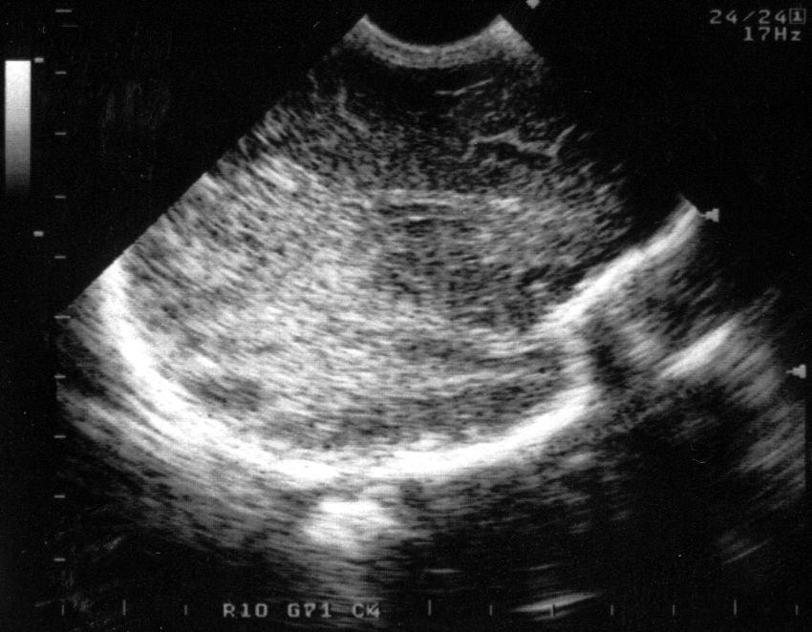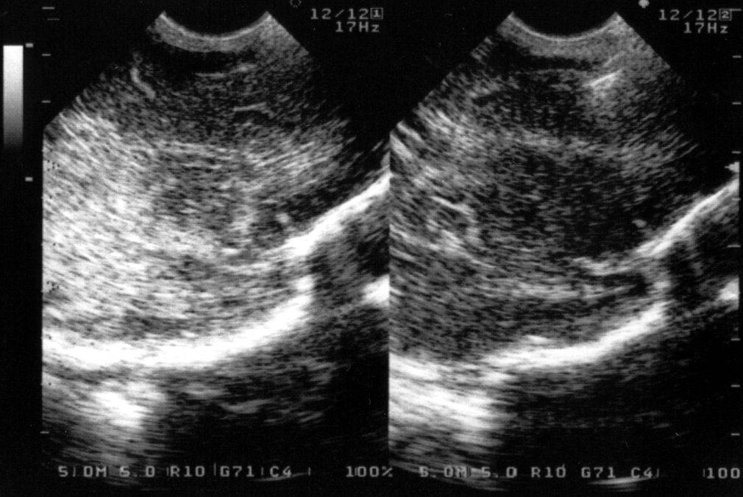

Slika 2. UZV nalaz (a i b: II, parasagitalni presjek, c.I, parasagitalni presjek): II. stadij ishemijskog moždanog infarkta glavne grane srednje moždane arterije: velika porencefalična šupljina u irigacijskom području lijeve srednje moždane arterije
Figure 2. US finding (a and b: II, parasagittal plane, c.I, parasagittal plane): IInd stage ischemic cerebral infarction of the main branch of the middle cerebral artery: large porencephalic cyst in the irrigation area of the left middle cerebral artery

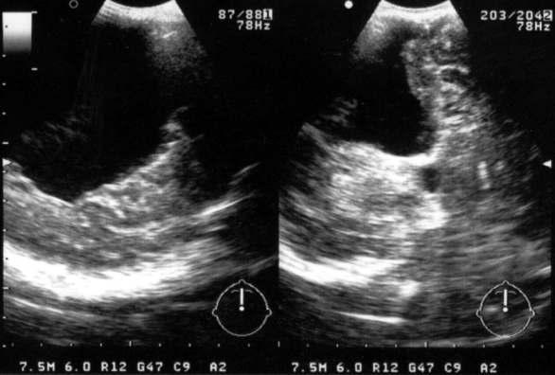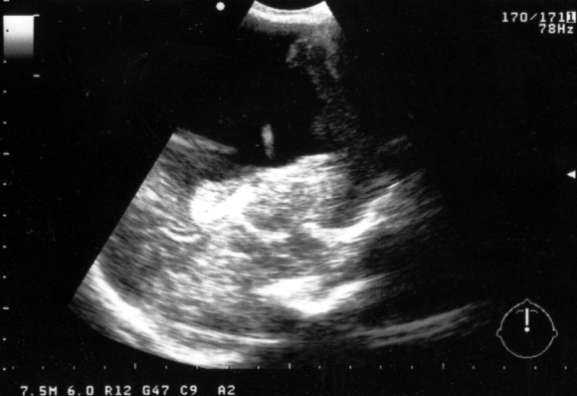

Slika 3. a: UZV nalaz (III. koronarni presjek): hiperehogenost u području opskrbe kortikalnih grana srednje moždane arterije (MCA) (strelica); b: MRI pregled u T2 vremenu (aksijalni presjek): manja porencefalična šupljina u irigacijskom području kortikalnih grana lijeve srednje moždane arterije - ishemijski infarkt kortikalnih grana lijeve srednje moždane arterije
Figure 3. a: US finding (III. coronal plane): hyperechogenic area in the region of supply of cortical branch of middle cerebral artery (MCA – arrow); b: MRI examination in T2 time (axial plane): small porencephalic cyst in irrigation area of cortical left middle cerebral artery – ischemic infarction of cortical branch of the left middle cerebral artery.

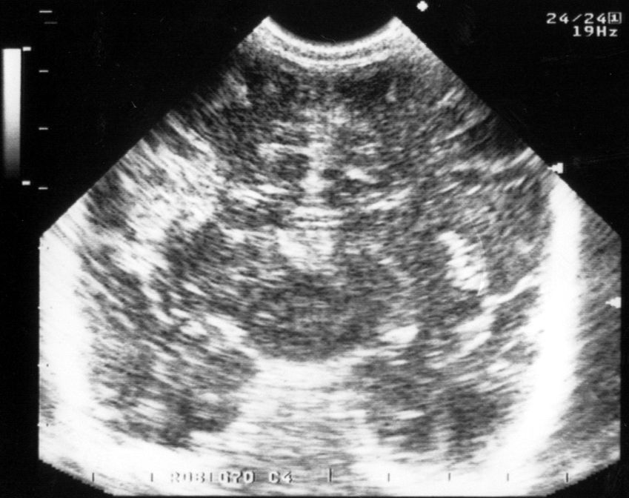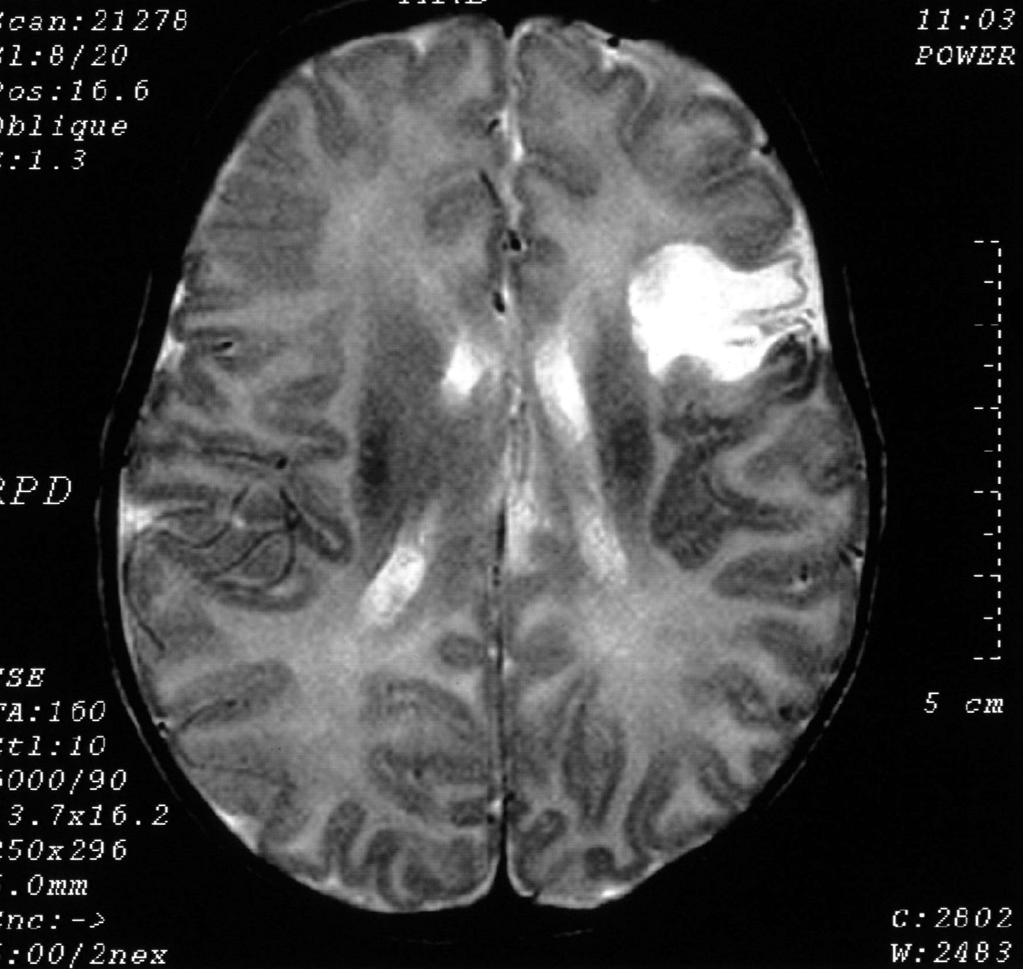

Slika 4. TCCD nalaz (a: uredne sistoličke i dijastoličke brzine u desnoj srednjoj moždanoj arteriji; b: niže sistoličke i dijastoličke brzine u lijevoj srednjoj moždanoj arteriji – izrazito reduciran protok – hipoperfuzija u ishemijskom infarktu glavne grane lijeve srednje moždane arterije
Figure 4. TCCD finding (a: normal systolic and diastolic speed in right middle cerebral artery; b: lower systolic and diastolic speed in left middle cerebral artery – extremely reduced flow – hypoperfusion in ischemic infarction of main branch of left middle cerebral artery

